Idea base: Juego clicker explicativo de las impresoras 3D, en el que tienes que ingresar los parámetros.

El juego iniciara

empezamos en el maker y de ahì vamos a el laboratorio de robótica nos acercamos a las máquinas 3d. De ahì sale un dialogo que dice “ esta máquina no se a usado hace 10 semanas hay que revisar antes de usarla empecemos “



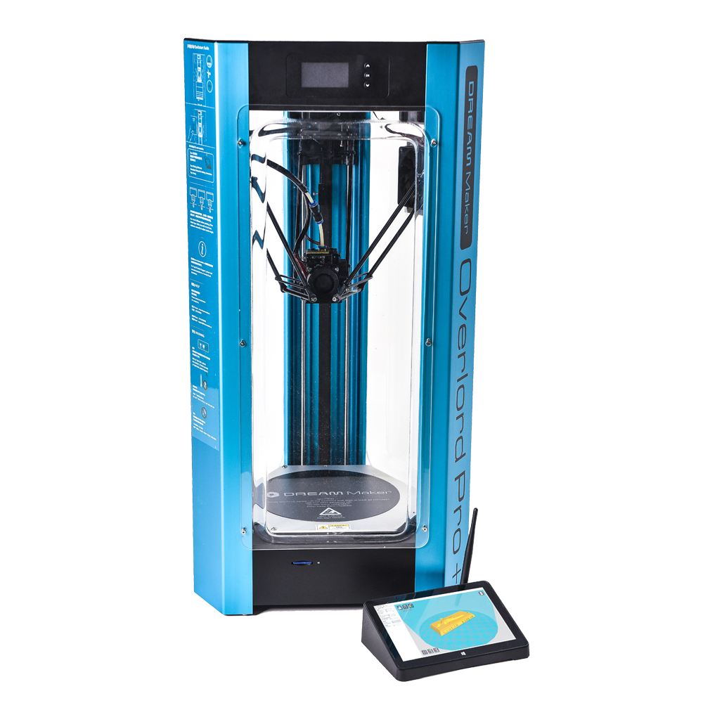



<https://github.com/Toyo-tez/IDI-Maker>